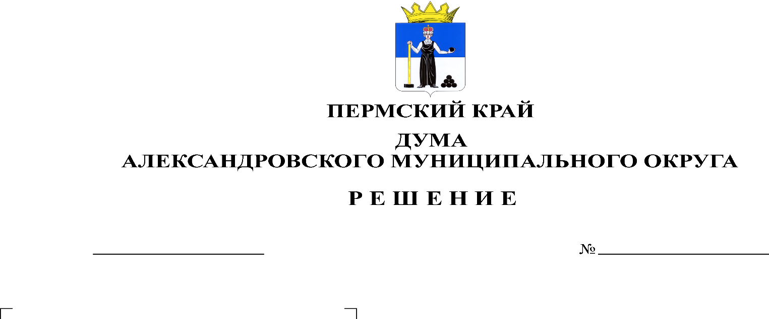

**О внесении изменений и дополнений в решение Думы от 21.12.2023 № 416 «О бюджете Александровского муниципального округа Пермского края на 2024 год и на плановый период 2025 и 2026 годов»**

**472**

**28.08.2024**

В соответствии со статьей 153 Бюджетного кодекса Российской Федерации, Дума Александровского муниципального округа

**решает:**

1. Внести в решение Думы Александровского муниципального округа Пермского края от 21.12.2023 № 416 «О бюджете Александровского муниципального округа Пермского края на 2024 год и на плановый период 2025 и 2026 годов» следующие изменения и дополнения:

1.1. Пункт 1 статьи 1 изложить в следующей редакции:

«1. Утвердить основные характеристики бюджета округа на 2024 год:

1) прогнозируемый общий объем доходов бюджета округа в сумме 1 435 498 503,25 рублей;

2) общий объем расходов бюджета округа 1 359 055 117,63 рублей:

3) профицит бюджета округа 76 443 385,62 рублей.»

1.2. Утвердить изменения в доходы бюджета по группам, подгруппам, статьям классификации доходов бюджета на 2024 год согласно приложению 1 к настоящему решению.

1.3. Утвердить изменения в распределение бюджетных ассигнований по целевым статьям (муниципальным программам и непрограммным направлениям деятельности), группам видов расходов классификации расходов бюджета на 2024 год согласно приложению 2 к настоящему решению.

1.4. Утвердить изменения в ведомственную структуру расходов бюджета на 2024 год согласно приложению 3 к настоящему решению.

1.5. Приложение 9 «Источники финансирования дефицита бюджета на 2024-2026 годы» изложить в редакции согласно приложению 4 к настоящему решению.

1.6. Приложение 12 «Распределение средств на осуществление бюджетных инвестиций в форме капитальных вложений в объекты муниципальной собственности Александровского муниципального округа Пермского края на 2024-2026 годы» изложить в редакции согласно приложению 5 к настоящему решению.

1.7. В статье 11 цифры «68 677 114,23» заменить на цифры «68 737 215,41».

1.8. Приложение 10 «Распределение средств муниципального дорожного фонда Александровского муниципального округа Пермского края на 2024 год» изложить в редакции согласно приложению 6 к настоящему решению.

2. Опубликовать настоящее решение в газете «Боевой путь» и в сетевом издании официальный сайт Александровского муниципального округа Пермского края (www.aleksraion.ru).

3. Настоящее решение вступает в силу со дня его официального опубликования.

Председатель Думы

Александровского муниципального округа Л.Н. Белецкая

Глава муниципального округа-

глава администрации

Александровского муниципального округа О.Э. Лаврова